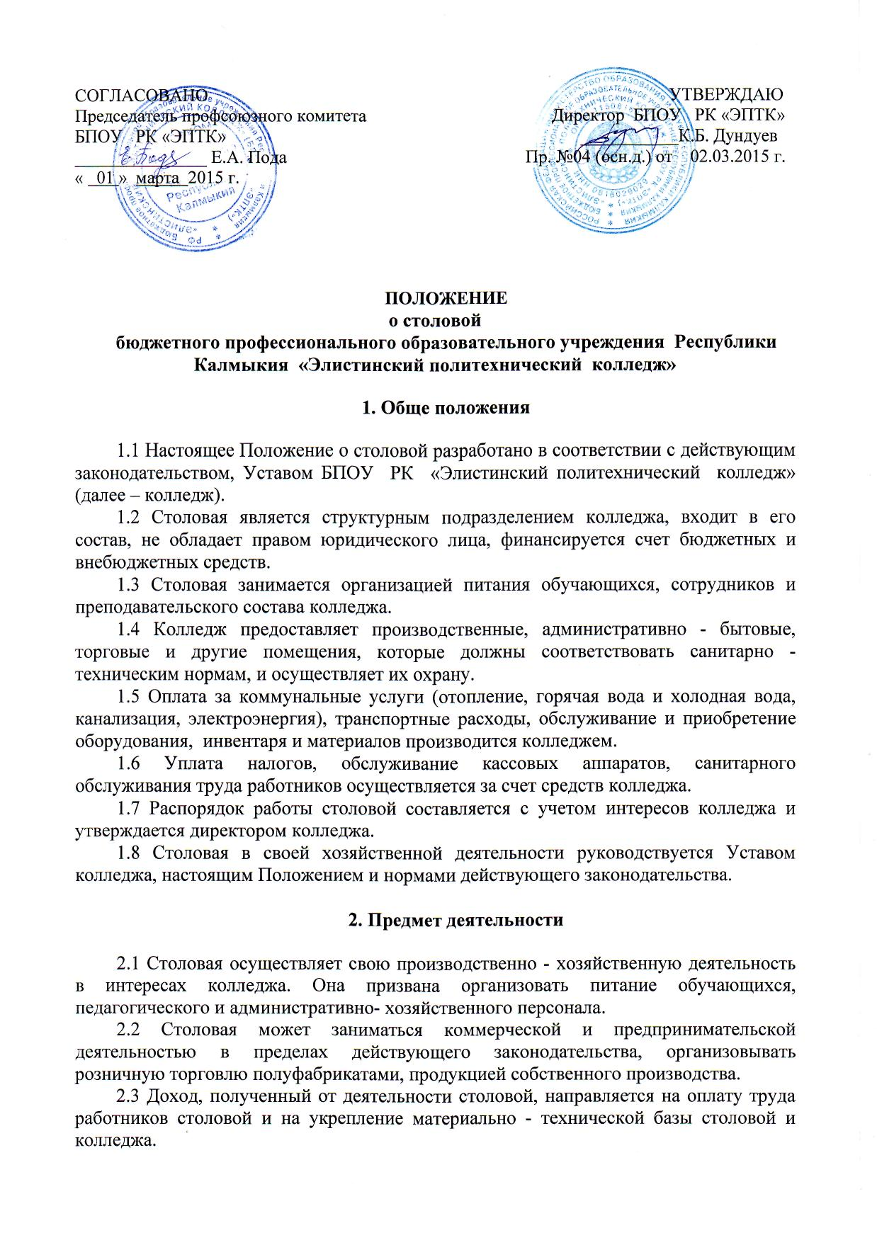
3. Правовое положение имущества и средств

3.1 Имущество и средства, оборудование, инвентарь, находящиеся в ведении столовой, являются собственностью колледжа. Материально-ответственным лицом является заведующий столовой.

4. Управление столовой

4.1 Руководство и управление всей хозяйственной деятельностью столовой осуществляет заведующий столовой, который назначается и освобождается приказом директора колледжа, и действует в пределах компетенции и полномочий, предоставленных настоящим Положением и уставом колледжа.
4.2.Заведующему столовой предоставляются следующие права: получать от предприятий и организаций, у предпринимателей и физических лиц товары и продукты для приготовления пищи; выступать в качестве ответчика перед инспектирующими органами по вопросам, касающимся деятельности столовой.
4.3 Заведующий столовой обеспечивает: соблюдение санитарно - гигиенических условий труда, техники безопасности и правил пожарной безопасности; своевременную закупку продуктов, необходимых для организации питания; соблюдение правил внутреннего распорядка; своевременное прохождение работниками столовой медицинского осмотра; осуществляет контроль за правильным хранением, экономным и рациональным использованием продовольственных товаров и других видов сырья и материалов; обеспечивает сохранность товаров - материальных ценностей, принимает меры по взысканию материального ущерба, причиненного столовой действиями виновных лиц; несет полную ответственность за состояние финансовой дисциплины, обеспечивает своевременную сдачу выручки в кассу колледжа.
4.4 Оплата труда работникам столовой производится согласно штатному расписанию работников столовой, утвержденному директором колледжа.
4.5 Заведующий столовой находится в оперативном подчинении заместителя директора по АХЧ.
4.6 Бухгалтерский учет по столовой ведет бухгалтерия колледжа.
4.8 Наценка на продукцию столовой устанавливается приказом директора колледжа.
4.9 Бухгалтерия регулярно, не реже одного раза в квартал, организует проведение поверок и снятие остатков товарно-материальных ценностей.

